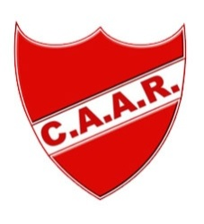

TORNEO DE NATACIÓN
COPA CIUDAD DE RECONQUISTA


13 DE ABRIL DE 2013

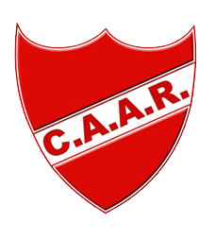
CLUB ATLÉTICO ADELANTE RECONQUISTA
Fundado el 10 de enero de 1919- Pers. Jurídica 26-07-44 Expte. Nº 6261 y modif.

SECRETARÍA Y SEDE OFICIAL: Predio Polideportivo Villa María Dolores; Calle 26 Nº 2700 –
Tel:(03482-429053) 3560 RECONQUISTA (Santa Fe) E-mail: administración@clubadelante.com.ar
OF.BINGO: Amenábar 770 – Tel/fax: (03482-420715) - 3560 RECONQUISTA (Santa Fe) E- mail:
bingocaa@arnetbiz.com.ar PÁGINA WEB: www.clubadelante.com.ar

Reconquista 21 de Marzo de 2013
Torneo de Natación “COPA CIUDAD DE RECONQUSITA 2013”

Sr. Presidente / Sres. Comisión de Natación
Queridos Amigos de la Natación:

Tenemos el agrado de dirigirnos a usted, a efectos de invitar a vuestra prestigiosa institución, a participar del Torneo de Natación “COPA CIUDAD DE RECONQUSITA 2013”,reservado para nadadores Federados, Promocionales y Escuela que se llevara a cabo en el Natatorio principal del Club Atlético Adelante Reconquista de la ciudad de Reconquista, el sábado 13 de abril del presente año. Este evento constituye uno de los planificados entre los festejos de aniversario de nuestra ciudad, contamos con el apoyo de la Secretaria de Deporte y Recreación de la Municipalidad de Reconquista, y la presencia de los nadadores de su institución nos ayudará en esta conmemoración. El torneo estará fiscalizado por la Federación Santafesina de Natación (FE.SA.NA.), dando comienzo a las 13:00 hs.
Adjuntamos a la presente invitación, el correspondiente reglamento, programas de
pruebas, y demás documentación para su mejor información.

Sin otro particular los saludamos respetuosamente y esperamos nos visite

SUBCOMISION de NATACIÓN
Y Escuela de Natación y Actividades Acuáticas

INFORMACIÓN GENERAL: Para cualquier información o consulta rogamos se comuniquen
por e-mail a adelantenatacion@hotmail.com o telefónicamente al 03482-15642086

* OPCIONES de ALOJAMIENTOS y COMIDAS: A efectos de facilitarles la participación en el Torneo, la Sub Comisión de Natación ha considerado diferentes alternativas. Por lo cual a efectos de confirmar las plazas, debemos conocer con anticipación sus necesidades

*Las Delegaciones que viajen en colectivo de línea, comunicarse con nosotros para que le consigamos algún servicio de descuento. Estamos a vuestra disposición y escuchamos cualquier sugerencia que sea de interés, para que todos podamos disfrutar de este Torneo.-
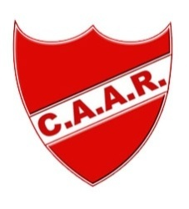
CLUB ATLÉTICO ADELANTE RECONQUISTA
Natación todo el año C.A.A.R.

